Služba za nabavo opreme, materiala in storitev
Oddelek nabave nezdravstvenega materiala in storitev
Ljubljanska ulica 5, 2000 Maribor, Slovenija
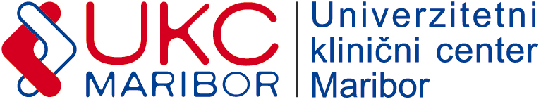
Tel.: +386 (0)2 321 26 81, Faks: +386 (0)2 321 25 22

Številka povabila: 12/2020
Datum: 12.03. 2020

POVPRAŠEVANJE

Spoštovani!

Vabimo vas k oddaji ponudbe za: Popravilo naprave za mehčanje vode v kuhinji

Specifikacija zahtev naročnika:
Objekt: Kuhinja

Krmilna glava Fleck 4650 za mehčanje vroče vode. | 1 | komplet
Intervencijsko popravilo | 1 | Komplet

Rok za sprejem ponudb: 14.03.2020 do 12:00 ure.

Merilo za izbor: Najnižja končna vrednost ponudbe v EUR brez DDV.

Pri oblikovanju cene upoštevajte:

- Plačilo: 60 dni od prejema pravilno izstavljenega računa;
- popuste in rabate;
- davek na dodano vrednost (izkazati je potrebno stopnjo in znesek DDV);
- morebitne druge stroške (drobni in vezni material, prevozni stroški, dnevnice, …).

Ponudbo pošljite na e-poštni naslov:

blanka.rajner@ukc-mb.si

Pripravila:
Ekonom. Referent:
Blanka Rajner

